NATURAL LANGUAGE PROCESSING

NLP 핵심 개념
시각 학습 가이드
언어를 계산 문제로 바꾸는 방법부터
Transformer · LLM · 평가까지
구성 10개 주제 · 16:9 시각 자료 10장 · 편집 가능한 해설 · 실습 과제 · 학습 로드맵
이 문서는 모델 사용법보다 문제 정의, 언어 표현, 학습 목적, 평가 설계를 연결하는 데 초점을 둡니다.
각 주제는 “개념 그림 1쪽 + 해설과 실습 1쪽”으로 구성했습니다.
01 구조를 본다  전체 지도와 모델의 차이를 파악합니다. | 02 계산을 따라간다  예시·확률·행렬 크기를 직접 확인합니다. | 03 실험으로 검증한다  작은 기준선과 오류 분석을 남깁니다.
작성일 2026.09.26 | 학습용 정리본

READING MAP

목차와 사용 방법
그림으로 큰 구조를 파악한 뒤, 다음 쪽에서 개념·예제·실습·통과 기준을 확인합니다.
주제 | 먼저 답할 질문 | 그림 / 해설
01 NLP 전체 지도 | 무엇을 입력받아 무엇을 맞히려는가? | 03 / 04
02 코퍼스와 토큰화 | 어떤 단위로 나누고 무엇을 보존할 것인가? | 05 / 06
03 통계적 NLP | 다음 토큰과 문장 범주의 확률은 어떻게 계산하는가? | 07 / 08
04 언어 구조와 의미 이해 | 단어·관계·의미·대화 상태는 어떻게 다른가? | 09 / 10
05 임베딩과 문서 표현 | 단어와 문장의 가까움을 어떻게 표현하고 검증하는가? | 11 / 12
06 Neural NLP | 손실은 어떤 과정을 거쳐 가중치를 바꾸는가? | 13 / 14
07 Attention | 어떤 정보를 얼마나 참고해 새 표현을 만드는가? | 15 / 16
08 Transformer | 어떤 문맥을 볼 수 있고 무엇을 출력하는가? | 17 / 18
09 BERT·GPT와 학습 | 무엇을 맞히도록 학습하며 언제 가중치가 바뀌는가? | 19 / 20
10 응용·RAG·평가 | 검색·판단·생성이 각각 제대로 동작했는가? | 21 / 22
부록 24주 학습 로드맵 23쪽 · 참고 자료와 학습 경로 24쪽
읽는 원칙 학습 순서는 길잡이입니다. 모든 기초를 완벽하게 끝낸 뒤 응용을 시작할 필요는 없으며, 평가는 첫 실습부터 병행합니다.

VISUAL 01 / 개념을 한 장으로 보기
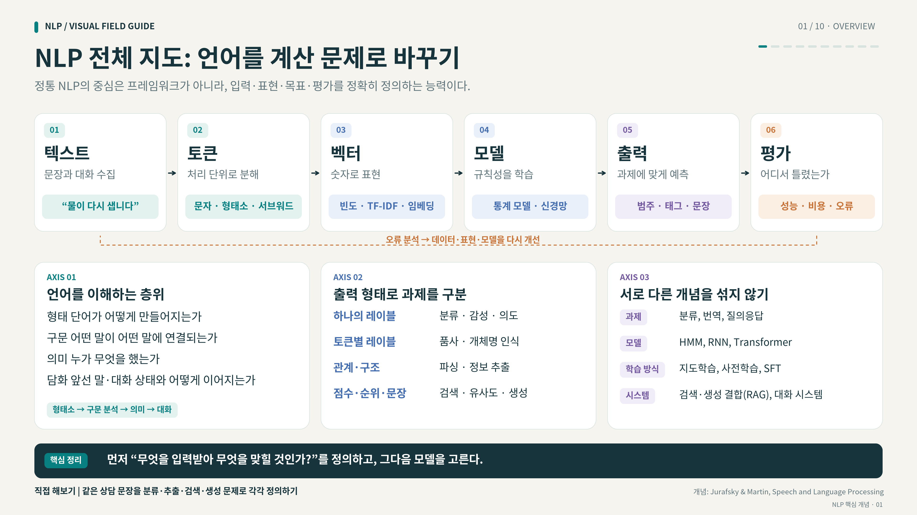
그림 1. NLP 전체 지도 | 원본 3840 × 2160, 16:9 비율 유지
핵심 같은 문장도 출력의 정의에 따라 분류·추출·검색·생성이라는 서로 다른 문제가 됩니다.

STUDY NOTES 01 / 개념 · 예제 · 실습 · 확인

01. NLP 전체 지도
문제를 먼저 정의하고, 표현·모델·평가를 연결한다
개념 정리  NLP는 자연어를 입력받아 범주, 구조, 점수, 문장 등의 출력을 계산하는 분야입니다. 시작점은 모델 이름이 아니라 입력과 정답의 정의입니다.  기본 흐름은 텍스트 → 토큰 → 숫자 표현 → 모델 → 출력 → 평가입니다. 오류 분석 결과를 데이터·표현·모델의 개선으로 되돌립니다.  형태·구문·의미·담화는 언어를 분석하는 층위입니다. 이 층위를 반드시 각각의 독립 모델로 구현해야 한다는 뜻은 아닙니다. | 한국어 예제로 연결  입력: “어제 수리한 거실 창문에서 다시 물이 샙니다.”  분류라면 재접수 여부를 예측합니다. 정보 추출이라면 위치=거실 창문, 현상=누수, 시간=수리 다음 날을 구조화합니다.  검색이라면 관련 이력을 찾습니다. 생성이라면 확인 질문이나 안내 문장을 만듭니다. 과제가 달라지면 정답 데이터와 평가 기준도 달라집니다.
직접 해볼 실습  상담 문장 20개를 골라 입력·출력·정답 기준을 적습니다. 같은 자료로 분류와 정보 추출 문제를 각각 정의해 봅니다.  먼저 규칙 기반 기준선을 만든 뒤 간단한 분류 모델과 비교합니다. 처음부터 큰 언어모델을 선택할 필요는 없습니다.  산출물: task_definition.md, 라벨 예시표, 기준선 결과표. | 구분과 통과 기준  과제는 “무엇을 맞힐까”, 모델은 “어떤 계산 구조인가”, 학습 방식은 “어떻게 파라미터를 배우나”, 시스템은 “여러 구성요소를 어떻게 연결하나”입니다.  예: 분류는 과제, Transformer는 모델 구조, SFT는 학습 방식, RAG는 검색과 생성을 결합하는 시스템 구성입니다.  통과 기준: 모델명을 말하지 않고도 문제의 입력·출력·실패 조건을 설명할 수 있습니다.

정리 문제 명세 = 입력 + 출력 + 정답 기준 + 평가 단위 + 실패 비용
참고 자료 [1] [2] [3] · 자료 목록과 연결 주소는 24쪽

VISUAL 02 / 개념을 한 장으로 보기
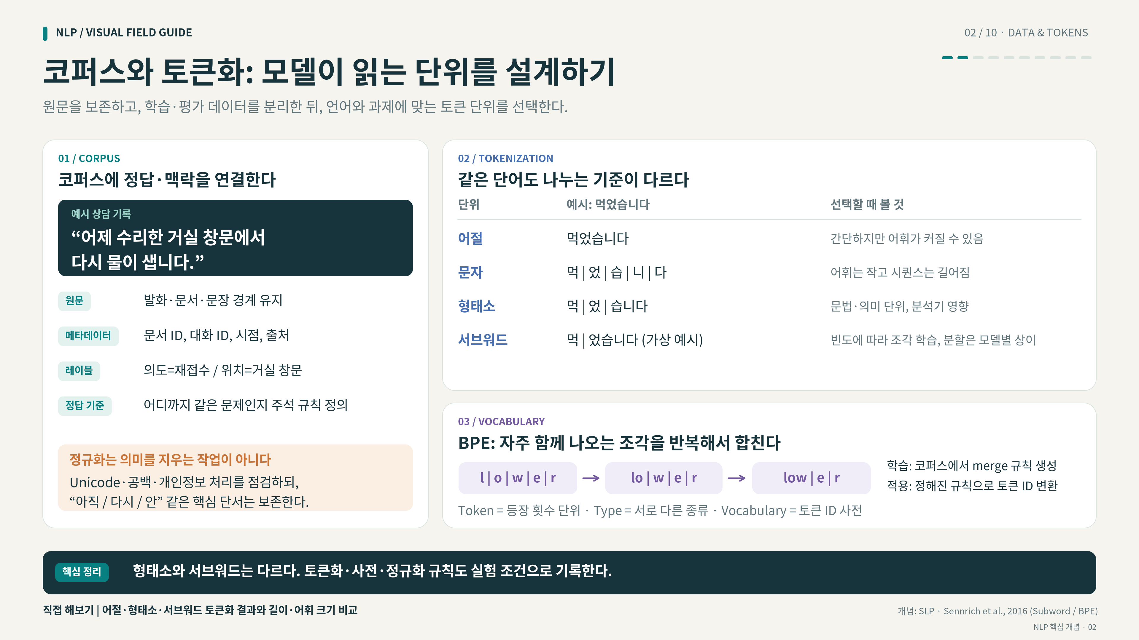
그림 2. 코퍼스와 토큰화 | 원본 3840 × 2160, 16:9 비율 유지
핵심 형태소와 서브워드는 다릅니다. 토큰화·정규화·어휘 사전은 실험 조건으로 기록합니다.

STUDY NOTES 02 / 개념 · 예제 · 실습 · 확인

02. 코퍼스와 토큰화
모델이 읽을 단위와 실험 데이터의 경계를 설계한다
개념 정리  코퍼스는 분석이나 학습을 위한 언어 자료의 집합입니다. 문장만이 아니라 문서 ID, 대화 ID, 시점, 출처, 정답 레이블을 함께 관리해야 맥락을 보존할 수 있습니다.  Token은 실제 등장한 처리 단위이고, Type은 서로 다른 단위의 종류입니다. Vocabulary는 모델이 사용하는 토큰 사전입니다.  정규화는 Unicode·공백 등의 표현을 정돈하는 작업입니다. “다시”, “아직”, “안”처럼 의미를 바꾸는 단서를 무조건 삭제하지 않습니다. | 단위를 비교하는 예제  “먹었습니다”를 어절 단위로 보면 하나이고, 문자 단위로 보면 “먹 / 었 / 습 / 니 / 다”입니다.  형태소 분석 예시는 “먹 / 었 / 습니다”입니다. 문법적 단위를 찾으므로 분석기와 태그 체계의 영향을 받습니다.  서브워드는 학습된 조각으로 나눕니다. BPE는 자주 함께 나타나는 조각을 반복적으로 병합합니다. 분할 결과는 토크나이저와 사전에 따라 달라집니다.
직접 해볼 실습  동일한 한국어 문장 30개를 어절·문자·형태소·서브워드로 나누고 토큰 수, 어휘 종류 수, 문장 길이를 비교합니다.  원문과 정규화문을 함께 보관합니다. 토크나이저의 이름·버전·규칙도 기록하여 결과를 다시 만들 수 있게 합니다.  산출물: tokenizer_compare.csv와 전처리 규칙서. | 구분과 통과 기준  형태소 분석은 의미·문법 단위를, 서브워드 토큰화는 사전에 정의된 처리 조각을 다룹니다. 두 결과가 일치할 필요는 없습니다.  Train·Dev·Test를 구분하고, 데이터에서 사전이나 통계를 직접 학습할 때는 평가 자료가 섞이지 않게 합니다.  통과 기준: 어떤 정규화가 정보 손실을 만들고, 토큰화가 길이와 어휘 크기를 어떻게 바꾸는지 설명할 수 있습니다.

정리 보존할 것: 원문 · 문서/대화 경계 · 시점/출처 · 정답 기준 · 토큰화 조건
참고 자료 [1] [2] [7] · 자료 목록과 연결 주소는 24쪽

VISUAL 03 / 개념을 한 장으로 보기
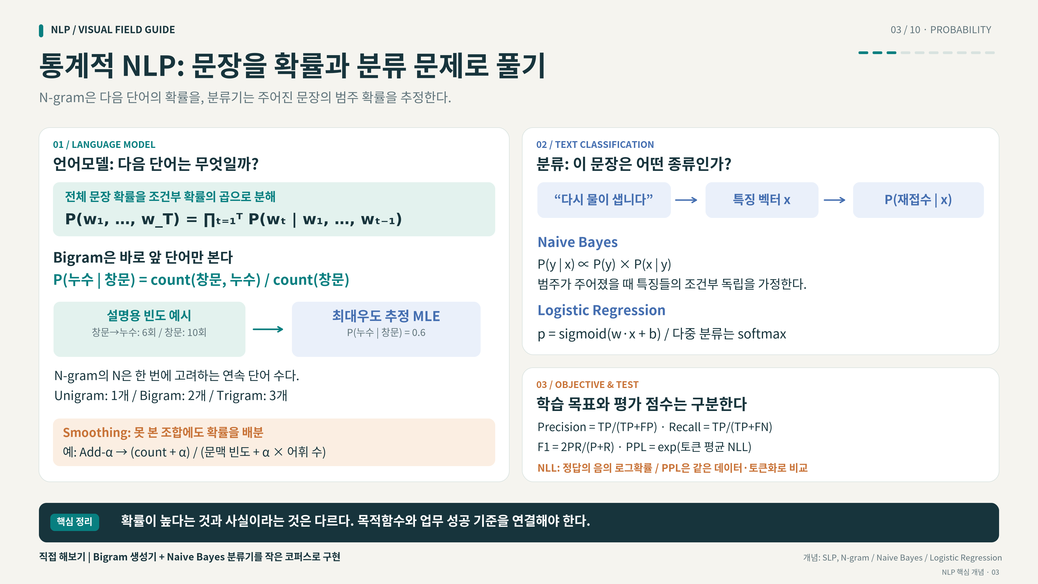
그림 3. 통계적 NLP | 원본 3840 × 2160, 16:9 비율 유지
핵심 언어모델의 높은 확률은 사실의 참·거짓과 같지 않습니다. 학습 목적과 업무 성과도 구분합니다.

STUDY NOTES 03 / 개념 · 예제 · 실습 · 확인

03. 통계적 NLP
문장을 확률과 분류 문제로 바꾸는 기본기를 익힌다
개념 정리  언어모델은 앞선 문맥이 주어졌을 때 다음 토큰의 확률을 추정합니다. 전체 문장의 확률은 조건부 확률들의 곱으로 분해할 수 있습니다.  N-gram은 문맥을 제한하여 확률을 추정합니다. Bigram은 바로 앞 토큰, Trigram은 앞의 두 토큰을 조건으로 사용합니다.  최대우도 추정(MLE)은 관측 빈도로 확률을 추정합니다. Smoothing은 보지 못한 조합에도 확률을 배분하는 방법입니다. | 수식과 숫자 예제  “창문” 뒤의 토큰이 관측된 경우가 10회이고 그중 “누수”가 6회라면, 이 예시의 Bigram MLE는 P(누수 | 창문)=6/10=0.6입니다.  Naive Bayes는 범주가 주어졌을 때 특징들의 조건부 독립을 가정합니다. Logistic Regression은 특징 벡터에서 범주의 확률을 직접 계산합니다.  Precision=TP/(TP+FP), Recall=TP/(TP+FN), F1=2PR/(P+R)입니다. TP·FP·FN은 선택한 양성 범주를 기준으로 셉니다.
직접 해볼 실습  작은 코퍼스로 Bigram 빈도표를 만들고 다음 토큰을 샘플링합니다. Smoothing 전후에 미관측 조합의 확률이 어떻게 달라지는지 확인합니다.  BoW 또는 TF-IDF 특징으로 Naive Bayes와 Logistic Regression 분류기를 비교합니다. 혼동행렬을 보고 놓친 사례와 잘못 잡은 사례를 읽습니다.  산출물: ngram.py, 분류 기준선, 혼동행렬, 오분류 예시 10개. | 구분과 통과 기준  손실함수는 학습을 위한 목적이고 평가 지표는 성능을 판단하는 기준입니다. 손실이 줄었다고 업무상 중요한 오류가 모두 줄어드는 것은 아닙니다.  Perplexity는 토큰 평균 음의 로그우도(NLL)와 연결됩니다. 데이터·토큰화·로그 기준이 다른 수치를 그대로 비교하지 않습니다.  통과 기준: 조건부 확률과 Precision·Recall을 손으로 계산하고, 어떤 오류를 줄여야 하는지 설명할 수 있습니다.

정리 Bigram: P(w_t | w_(t-1)) = count(w_(t-1), w_t) / count(w_(t-1))
참고 자료 [1] [2] · 자료 목록과 연결 주소는 24쪽

VISUAL 04 / 개념을 한 장으로 보기
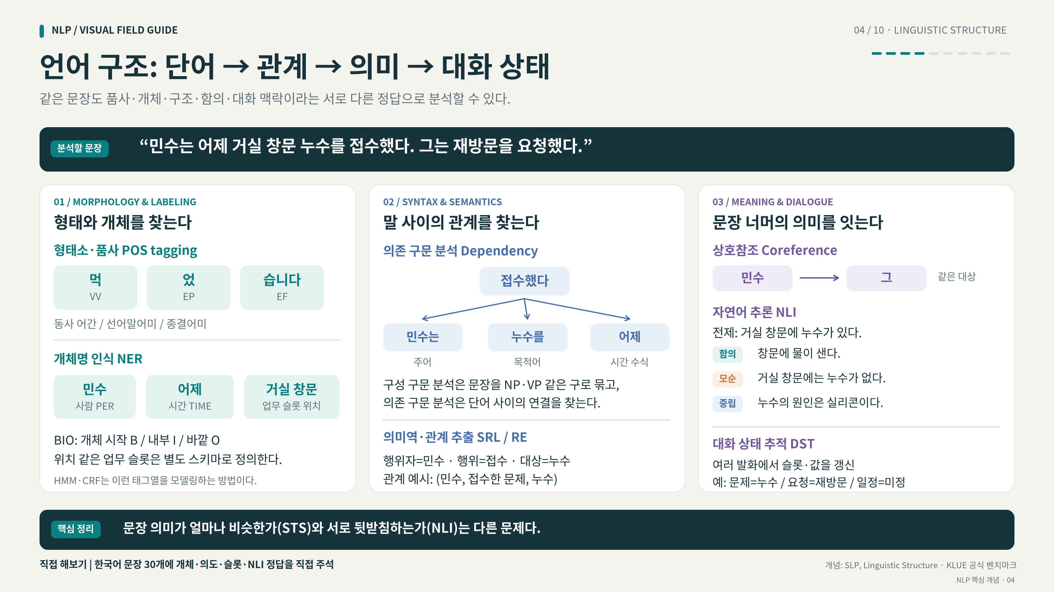
그림 4. 언어 구조와 의미 이해 | 원본 3840 × 2160, 16:9 비율 유지
핵심 품사·개체·구문·함의·대화 상태는 서로 다른 정답입니다. 유사도와 논리적 뒷받침도 다릅니다.

STUDY NOTES 04 / 개념 · 예제 · 실습 · 확인

04. 언어 구조와 의미 이해
단어·관계·문장 의미·대화 상태를 구분한다
개념 정리  형태소 분석은 단어 내부의 단위를, POS tagging은 품사를, NER는 이름이나 개체의 범주를 찾습니다. NER의 범주는 데이터셋의 주석 체계에 따릅니다.  구성 구문 분석은 문장을 구·절의 트리로 표현하고, 의존 구문 분석은 단어 사이의 의존 관계를 표현합니다.  의미역은 누가 무엇을 했는지를, 상호참조는 표현들이 같은 대상을 가리키는지를 다룹니다. HMM·CRF는 시퀀스 레이블을 모델링하는 방법입니다. | 한국어 예제로 연결  “민수는 누수를 접수했다. 그는 재방문을 요청했다.”에서 “민수”와 “그”는 같은 대상을 가리키는 상호참조 예시입니다.  NLI의 전제가 “거실 창문에 누수가 있다”라면 “창문에 물이 샌다”는 함의, “거실 창문에는 누수가 없다”는 모순, “원인은 실리콘이다”는 중립의 예입니다.  대화 상태는 문제=누수, 위치=거실 창문, 요청=재방문, 일정=미정처럼 여러 발화에 걸쳐 갱신하는 슬롯·값으로 표현할 수 있습니다.
직접 해볼 실습  상담 문장 30개에 개체·의도·슬롯을 직접 표시합니다. 업무 위치와 같은 사용자 정의 슬롯은 일반적인 개체명 범주와 분리합니다.  문장 쌍에 함의·모순·중립 정답을 붙이고, 애매한 사례를 별도 표에 모읍니다. 주석자 간 판단이 다르면 정답 규칙을 수정합니다.  산출물: annotation_guideline.md와 주석 완료 샘플. | 구분과 통과 기준  STS는 문장이 얼마나 비슷한지를, NLI는 한 문장이 다른 문장을 뒷받침하거나 반박하는지를 다룹니다. 표현이 비슷해도 의미가 반대일 수 있습니다.  NER와 정보 추출을 같은 것으로 축소하지 않습니다. 업무에서 필요한 관계·슬롯·대화 상태는 별도의 출력 정의가 필요할 수 있습니다.  통과 기준: 하나의 문장에서 품사·개체·관계·의도·상태의 정답을 각각 설명할 수 있습니다.

정리 언어 분석 층위: 형태 → 구문 → 의미 → 담화 / 정답 스키마는 과제에 맞게 별도 정의
참고 자료 [1] [8] [9] · 자료 목록과 연결 주소는 24쪽

VISUAL 05 / 개념을 한 장으로 보기
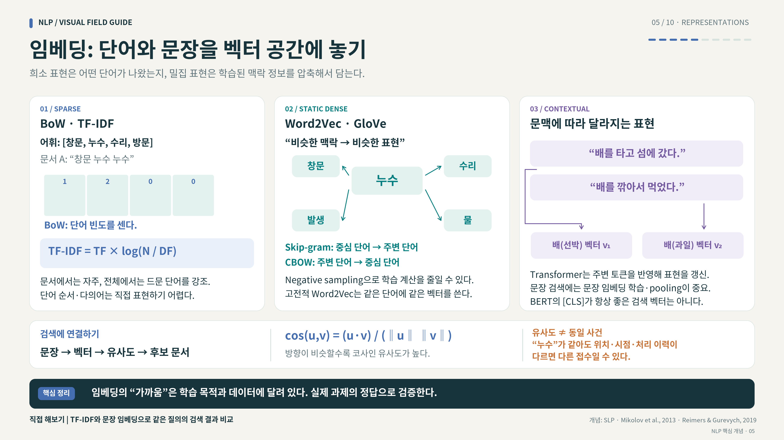
그림 5. 임베딩과 문서 표현 | 원본 3840 × 2160, 16:9 비율 유지
핵심 벡터의 가까움은 학습 목적과 데이터에 달려 있습니다. 유사도만으로 동일 사건을 판정하지 않습니다.

STUDY NOTES 05 / 개념 · 예제 · 실습 · 확인

05. 임베딩과 문서 표현
희소 표현·정적 임베딩·문맥 표현을 비교한다
개념 정리  BoW는 어휘별 빈도를, TF-IDF는 문서 내부 빈도와 전체 문서에서의 희소성을 반영합니다. 이들은 보통 희소 벡터 표현입니다.  Word2Vec·GloVe는 단어를 밀집 벡터로 표현합니다. Skip-gram은 중심 단어로 주변 단어를, CBOW는 주변 단어로 중심 단어를 예측합니다.  문맥 임베딩은 같은 단어라도 주변 문장에 따라 표현이 달라집니다. 단어 벡터를 만드는 것과 검색용 문장 벡터를 만드는 것은 같은 과제가 아닙니다. | 한국어 예제로 연결  “배를 타고 섬에 갔다”와 “배를 깎아서 먹었다”의 “배”는 문맥에 따라 다른 의미를 가집니다. 문맥 표현은 이러한 차이를 반영할 수 있습니다.  코사인 유사도는 두 벡터 방향의 가까움을 계산합니다. 분류 정답이나 사건의 동일성을 직접 보증하는 점수는 아닙니다.  “누수 재접수”끼리 가까워도 위치·시점·처리 이력이 다르면 다른 사건일 수 있습니다. 검색 후보 생성과 최종 판정을 분리합니다.
직접 해볼 실습  동일한 문서 집합에서 TF-IDF와 문장 임베딩으로 검색한 상위 결과를 나란히 비교합니다. 평가할 질의와 관련 문서 정답을 먼저 정합니다.  평균 유사도보다 필요한 문서를 실제로 찾았는지를 확인합니다. 오탐 사례를 유형별로 묶어 표현·데이터·판정 규칙 중 어디를 고칠지 적습니다.  산출물: 검색 결과 비교표와 실패 사례 분석. | 구분과 통과 기준  분산 표현이라는 말 아래 BoW·TF-IDF까지 모두 같은 방식으로 묶지 않습니다. 희소 특징과 학습된 밀집 표현은 구분해야 합니다.  BERT의 [CLS]를 꺼냈다는 사실만으로 좋은 검색 벡터가 되지는 않습니다. 학습 목적, pooling, 실제 검색 과제에서의 평가가 중요합니다.  통과 기준: 표현 방식의 차이와 함께 “유사하지만 정답이 아닌” 검색 결과를 설명할 수 있습니다.

정리 cos(u, v) = (u · v) / (||u|| ||v||) · TF-IDF 기본형 = TF × log(N / DF)
참고 자료 [1] [3] [9] · 자료 목록과 연결 주소는 24쪽

VISUAL 06 / 개념을 한 장으로 보기
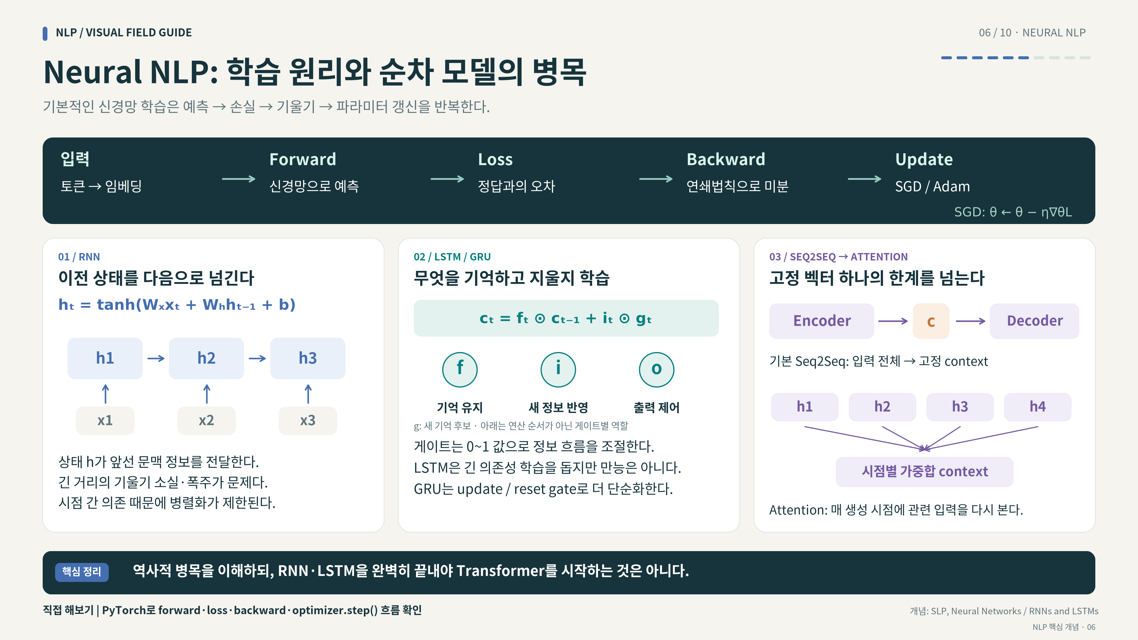
그림 6. Neural NLP | 원본 3840 × 2160, 16:9 비율 유지
핵심 RNN·LSTM의 한계를 이해하되, 모두 완벽히 구현해야 Transformer를 시작할 수 있는 것은 아닙니다.

STUDY NOTES 06 / 개념 · 예제 · 실습 · 확인

06. Neural NLP
학습 루프와 RNN·LSTM·Seq2Seq의 병목을 이해한다
개념 정리  기본 학습 흐름은 Forward → Loss → Backward → Update입니다. 예측하고, 정답과의 차이를 계산하고, 연쇄법칙으로 기울기를 구해 파라미터를 바꿉니다.  RNN은 앞선 은닉 상태를 다음 시점으로 넘겨 순서 정보를 다룹니다. 긴 의존 관계의 기울기 소실·폭주와 순차 계산의 제약이 중요한 문제입니다.  LSTM은 기억 상태와 게이트를 사용하고, GRU는 비교적 단순한 게이트 구조를 사용합니다. 장거리 의존 문제가 완전히 사라지는 것은 아닙니다. | 구조를 연결하는 예제  기본 Seq2Seq는 입력을 Encoder로 읽어 하나의 고정 길이 문맥 벡터로 요약하고 Decoder가 출력 시퀀스를 생성하는 형태로 설명할 수 있습니다.  입력이 길어지면 하나의 벡터에 필요한 정보를 모두 담기가 어렵습니다. Attention은 생성 시점마다 관련 입력 표현을 다시 참조하도록 합니다.  학습 중의 손실 감소와 새 데이터에서의 성능 향상을 함께 확인합니다. 훈련 자료만 잘 맞히는 현상은 일반화와 구분해야 합니다.
직접 해볼 실습  PyTorch로 작은 문자 언어모델을 만들고 입력·출력·손실 텐서의 크기를 적습니다. Forward부터 optimizer.step()까지 한 배치의 흐름을 추적합니다.  아주 작은 데이터에 먼저 학습이 되는지 확인한 뒤 자료를 늘립니다. Karpathy의 makemore 구현 흐름을 보충 자료로 활용합니다.  산출물: 학습 코드, 손실 곡선, 생성 예시, 텐서 shape 메모. | 구분과 통과 기준  역전파는 기울기를 계산하는 과정이고, SGD·Adam과 같은 optimizer는 그 기울기로 파라미터를 갱신하는 방법입니다.  RNN·LSTM은 순서 모델의 역사와 병목을 배우는 데 유용합니다. 실무 과제와 병행하면서 필요한 수준으로 깊이를 조정할 수 있습니다.  통과 기준: 손실이 어느 계산을 거쳐 파라미터 갱신으로 이어지는지 설명하고, 학습이 안 되는 지점을 추적할 수 있습니다.

정리 학습 루프: optimizer.zero_grad() → forward → loss.backward() → optimizer.step()
참고 자료 [1] [3] [4] · 자료 목록과 연결 주소는 24쪽

VISUAL 07 / 개념을 한 장으로 보기
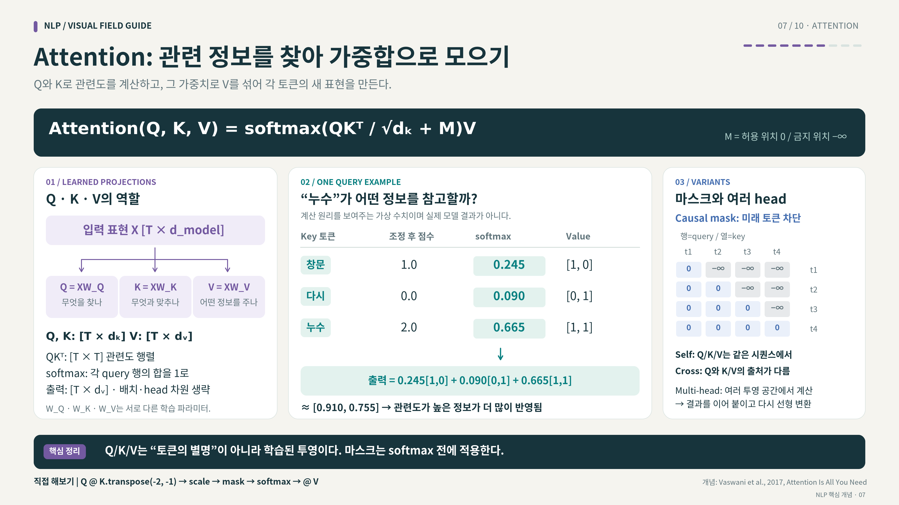
그림 7. Attention | 원본 3840 × 2160, 16:9 비율 유지
핵심 Q·K·V는 토큰의 별명이 아니라 학습된 투영 결과입니다. 마스크는 Softmax 전에 적용합니다.

STUDY NOTES 07 / 개념 · 예제 · 실습 · 확인

07. Attention
Q·K·V, 마스크, 행렬 크기를 직접 따라간다
개념 정리  Q는 무엇을 찾을지, K는 무엇과 맞출지, V는 어떤 정보를 모을지를 나타내는 학습된 표현으로 이해할 수 있습니다. 이 설명은 계산 역할을 돕는 비유입니다.  입력 X에 서로 다른 행렬 W_Q, W_K, W_V를 곱해 Q·K·V를 만듭니다. Q와 K의 내적으로 관련도 점수를 구합니다.  점수를 sqrt(d_k)로 나누고 Softmax를 적용하여 가중치를 얻습니다. 그 가중치로 V를 가중합한 것이 출력입니다. | 숫자로 따라가는 예제  설명용 점수가 [1.0, 0.0, 2.0]이면 Softmax 가중치는 약 [0.245, 0.090, 0.665]입니다.  V가 각각 [1,0], [0,1], [1,1]이라면 출력은 0.245[1,0]+0.090[0,1]+0.665[1,1] ≈ [0.910,0.755]입니다.  Self-Attention은 Q·K·V가 같은 시퀀스에서, Cross-Attention은 Q와 K·V가 서로 다른 시퀀스에서 옵니다. Multi-head는 여러 투영 공간의 결과를 결합합니다.
직접 해볼 실습  작은 Q·K·V 행렬로 점수·가중치·출력을 직접 계산한 뒤 코드 결과와 비교합니다. 배치·head 차원을 생략한 경우와 포함한 경우의 shape를 적습니다.  Causal mask로 미래 위치를 막아 봅니다. 허용 위치에는 0, 금지 위치에는 음의 무한대에 해당하는 값을 더한 뒤 Softmax를 적용합니다.  산출물: attention.py, shape 표, 마스크 적용 전후 비교. | 구분과 통과 기준  Q의 각 행에 대해 K 위치 방향으로 정규화하므로, 마스킹되지 않은 행의 Attention 가중치 합은 1입니다. 어떤 축에 Softmax를 적용하는지 확인합니다.  행렬 크기를 확인합니다. Q:[T_q,d_k], K:[T_k,d_k], V:[T_k,d_v]이면 점수:[T_q,T_k], 출력:[T_q,d_v]입니다.  통과 기준: 마스크의 위치, Softmax 축, 출력 크기를 설명하고 가중합을 손으로 계산할 수 있습니다.

정리 Attention(Q, K, V) = softmax(Q @ K.T / sqrt(d_k) + M) @ V
참고 자료 [1] [3] [5] · 자료 목록과 연결 주소는 24쪽

VISUAL 08 / 개념을 한 장으로 보기
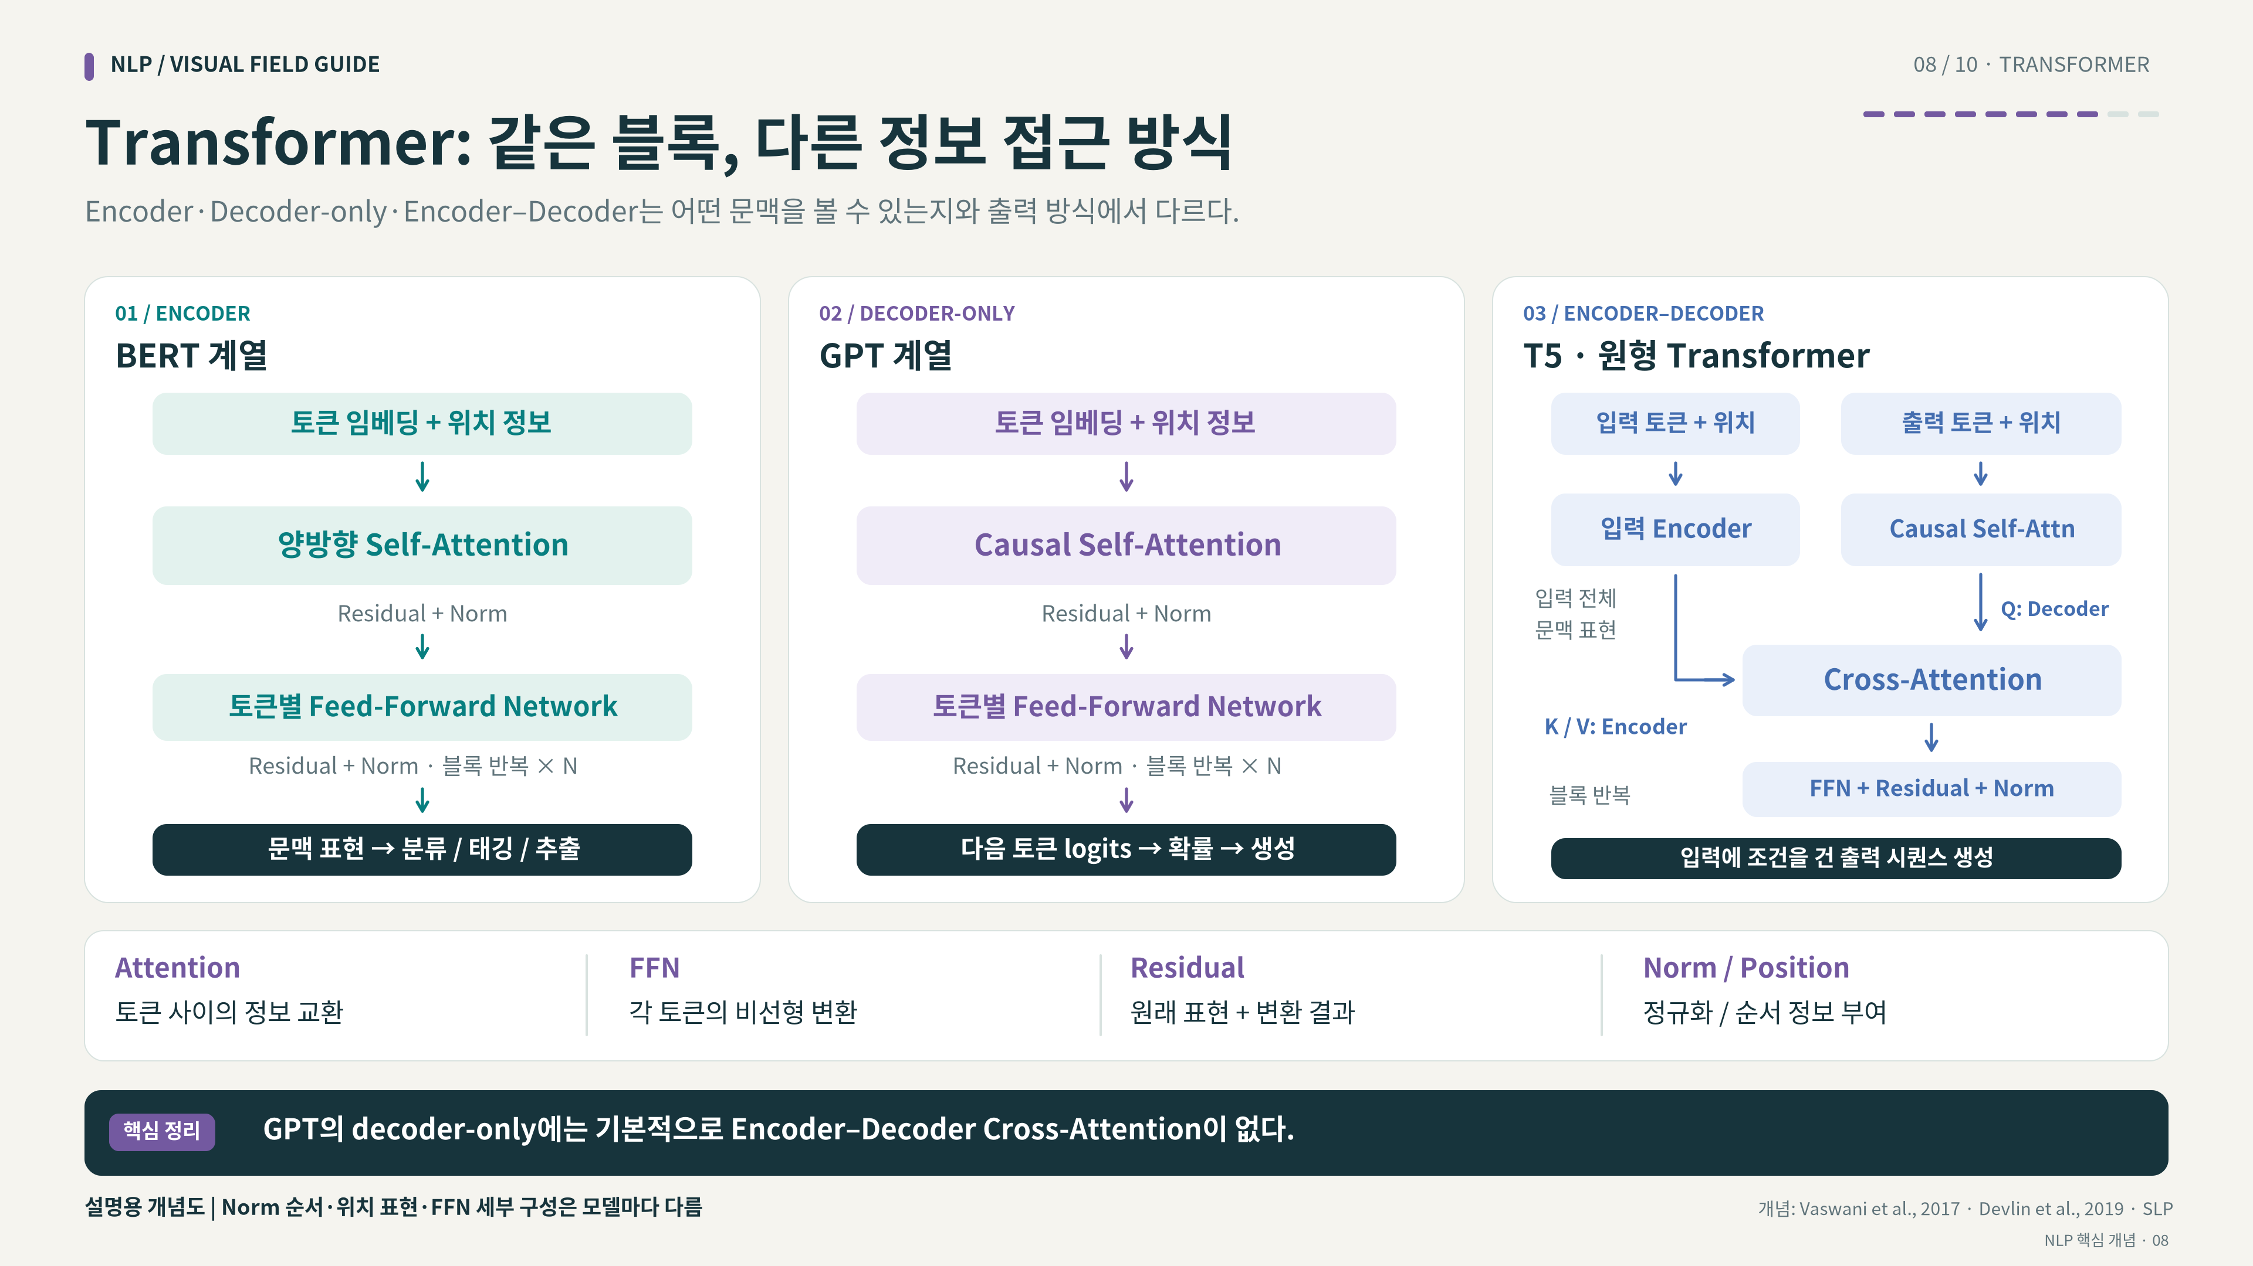
그림 8. Transformer | 원본 3840 × 2160, 16:9 비율 유지
핵심 GPT의 Decoder-only에는 기본적으로 Encoder–Decoder Cross-Attention이 없습니다.

STUDY NOTES 08 / 개념 · 예제 · 실습 · 확인

08. Transformer
Encoder·Decoder-only·Encoder–Decoder를 비교한다
공통 블록의 역할  토큰 임베딩과 위치 정보를 입력으로 받아 Attention, Feed-Forward Network, Residual 연결, 정규화 등을 반복합니다.  Attention은 토큰 사이의 정보를 교환하고, FFN은 각 토큰 표현에 비선형 변환을 적용합니다. Residual은 기존 표현과 변환 결과를 연결합니다.  위치 표현, 정규화 순서, FFN의 세부 구성은 모델마다 다릅니다. 한 개념도를 모든 Transformer의 고정 설계도로 보지 않습니다. | 세 가지 구조 비교  Encoder는 입력 양쪽 문맥을 보는 Self-Attention으로 문맥 표현을 만듭니다. BERT 계열의 기본 구조입니다.  Decoder-only는 Causal Self-Attention으로 다음 토큰을 생성합니다. 기본 GPT 계열에는 Encoder 출력을 받는 Cross-Attention이 없습니다.  Encoder–Decoder는 입력을 Encoder로 표현하고 Decoder가 이를 Cross-Attention으로 참조합니다. 원형 Transformer와 T5가 예입니다.
직접 해볼 실습  미니 Transformer 블록을 구현하며 임베딩, Attention, FFN, Residual, Norm의 입출력 shape를 적습니다.  같은 입력에 양방향 마스크와 causal 마스크를 적용해 어느 위치의 정보가 보이는지 비교합니다. 블록 반복 횟수와 모델 차원도 명시합니다.  산출물: mini_transformer.py와 블록별 shape 표. | 구분과 통과 기준  Encoder·Decoder를 “이해용·생성용”으로만 외우지 않습니다. 정보 접근 범위, 출력 방식, 학습 목표를 함께 봅니다.  원형 Decoder는 causal Self-Attention 뒤에 Encoder–Decoder Cross-Attention을 포함합니다. Decoder-only와 구분해야 합니다.  통과 기준: 세 구조를 그리고 각 토큰이 어떤 정보에 접근할 수 있는지 설명할 수 있습니다.

정리 구조를 읽는 질문: 어떤 문맥을 볼 수 있는가? · 무엇을 출력하는가? · Cross-Attention이 있는가?
참고 자료 [1] [3] [5] [6] · 자료 목록과 연결 주소는 24쪽

VISUAL 09 / 개념을 한 장으로 보기
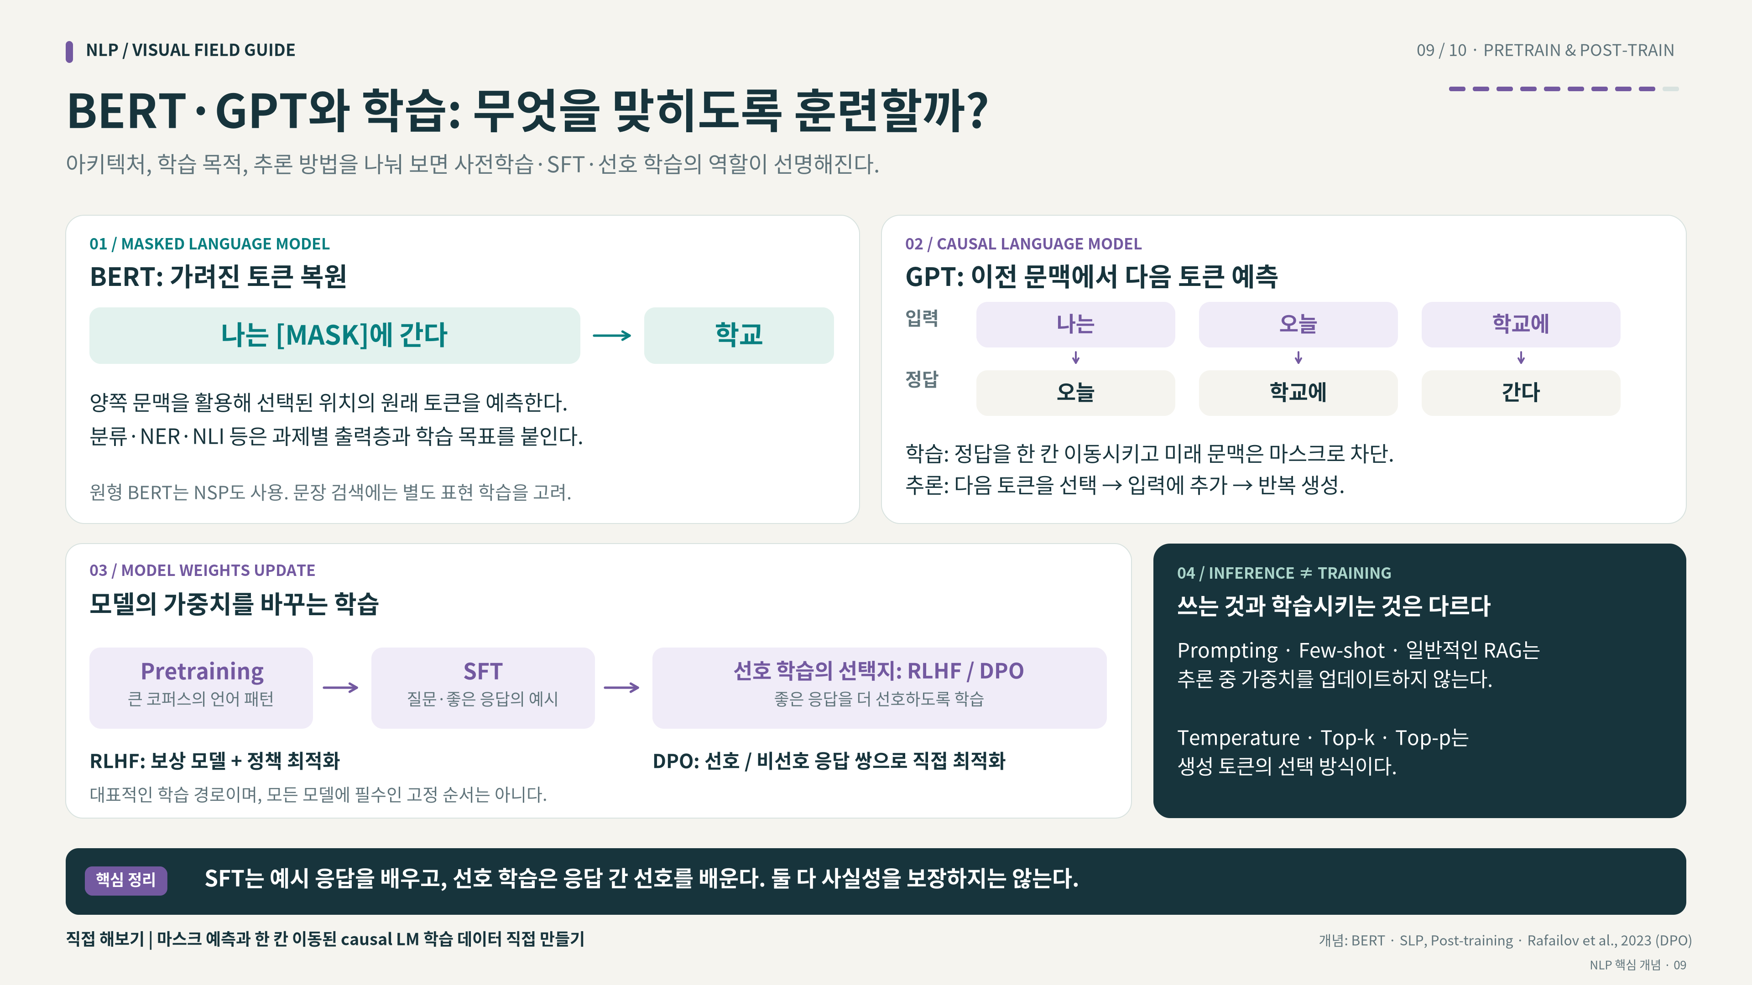
그림 9. BERT·GPT와 학습 | 원본 3840 × 2160, 16:9 비율 유지
핵심 SFT는 예시 응답을, 선호 학습은 응답 간 선호를 배웁니다. 어느 쪽도 사실성을 자동 보증하지 않습니다.

STUDY NOTES 09 / 개념 · 예제 · 실습 · 확인

09. BERT·GPT와 학습
아키텍처·학습 목적·추론 방법을 분리한다
사전학습 목적의 차이  BERT의 대표 목적은 선택된 위치의 원래 토큰을 문맥으로 복원하는 Masked Language Modeling입니다. 원형 BERT는 다음 문장 예측(NSP)도 사용했습니다.  GPT의 기본 목적은 이전 토큰들로 다음 토큰을 예측하는 Causal Language Modeling입니다. 학습 시 정답을 한 칸 이동시키고 미래 문맥은 가립니다.  구조가 같아도 학습 데이터와 목적이 다르면 성능 특성이 달라질 수 있습니다. 이름뿐 아니라 실제로 무엇을 맞히도록 학습했는지를 확인합니다. | 가중치를 바꾸는 과정  Pretraining은 큰 코퍼스에서 언어 패턴을 학습합니다. SFT는 질문과 바람직한 응답 같은 지도 예시로 모델을 학습합니다.  대표적인 RLHF는 보상 모델과 정책 최적화를 활용합니다. DPO는 선호·비선호 응답 쌍으로 선호 학습 목표를 직접 최적화하는 방식입니다.  사전학습 → SFT → 선호 학습은 대표 경로이지 모든 모델에 필수인 고정 순서는 아닙니다. 목적과 데이터에 맞춰 단계를 선택합니다.
직접 해볼 실습  같은 문장으로 마스크 예측 데이터와 한 칸 이동된 causal LM 데이터를 각각 만듭니다. 입력·정답·loss 계산 위치를 표시합니다.  Hugging Face로 작은 분류 또는 KLUE 과제를 실습합니다. 사전학습 모델, 토크나이저, 정답 레이블, 평가 분할을 기록합니다.  산출물: 학습 데이터 예시, fine-tuning 설정, 검증 결과표. | 구분과 통과 기준  Prompting·Few-shot·일반적인 RAG는 추론 중 모델 가중치를 갱신하지 않습니다. 프롬프트에 예시를 넣는 것과 SFT는 다릅니다.  Temperature·Top-k·Top-p는 생성 토큰을 선택하는 추론 방법입니다. 학습 방식이나 모델 아키텍처와 구분합니다.  통과 기준: “가중치가 바뀌는가”, “어떤 정답으로 학습하는가”, “출력 토큰을 어떻게 고르는가”를 각각 설명할 수 있습니다.

정리 학습과 추론을 구분: 파라미터 갱신 여부 · 입력/정답 구성 · 손실함수 · 토큰 선택 방식
참고 자료 [1] [3] [6] [7] [10] · 자료 목록과 연결 주소는 24쪽

VISUAL 10 / 개념을 한 장으로 보기
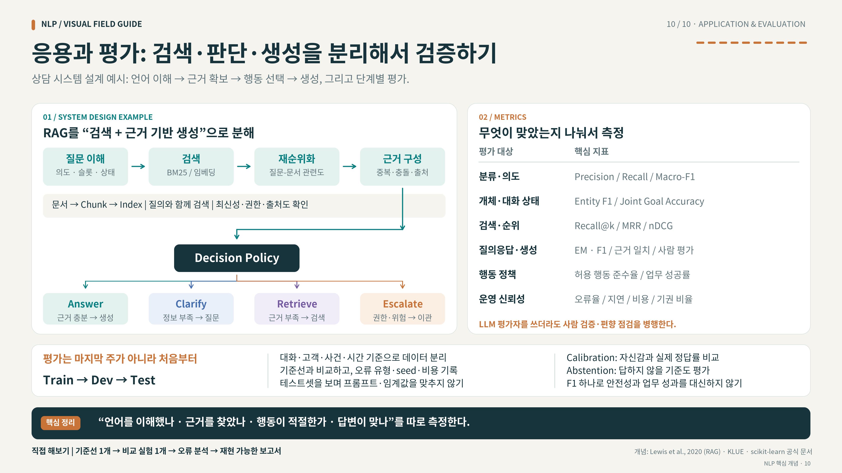
그림 10. 응용·RAG·평가 | 원본 3840 × 2160, 16:9 비율 유지
핵심 “언어를 이해했나 · 근거를 찾았나 · 행동이 적절한가 · 답변이 맞나”를 따로 측정합니다.

STUDY NOTES 10 / 개념 · 예제 · 실습 · 확인

10. 응용·RAG·평가
검색·행동 선택·생성을 분리하여 검증한다
시스템을 분해하기  상담 시스템 설계 예시는 발화 이해 → 관련 문서 검색 → 재순위화 → 근거 구성 → 행동 선택 → 응답 생성으로 나눌 수 있습니다.  Decision Policy는 근거가 충분하면 답변, 정보가 부족하면 추가 질문, 근거가 부족하면 검색, 권한·위험 문제가 있으면 이관하도록 설계할 수 있습니다.  이 흐름은 설계 예시입니다. 모든 RAG가 동일한 상태기계나 의사결정 단계를 갖는다는 뜻은 아닙니다. | 무엇을 측정할 것인가  분류·의도는 Precision·Recall·F1, 개체 추출은 Entity F1, 대화 상태는 상태 정답의 일치 여부 등으로 평가할 수 있습니다.  검색은 Recall@k·MRR·nDCG, 생성은 정답 일치·근거 일치·사람 평가 등을 과제에 맞춰 선택합니다. BLEU·ROUGE 같은 지표도 적용 목적을 따져야 합니다.  행동 정책은 허용 행동 준수와 업무 성공을, 운영은 오류·지연·비용·기권 비율을 별도로 봅니다. F1 하나로 모든 성과를 대신하지 않습니다.
직접 해볼 실습  하나의 상담 과제를 정하고 간단한 기준선과 비교 방법 하나를 만듭니다. 검색 실패·판단 실패·생성 실패를 구분하여 사례를 기록합니다.  질문·근거·행동 정답·최종 응답을 함께 가진 작은 평가셋을 만듭니다. 응답하지 않아야 하는 사례도 포함합니다.  산출물: 평가셋, 비교 결과표, 오류 유형표, 재현 가능한 실험 보고서. | 평가를 처음부터 설계하기  대화·고객·사건·시간처럼 실제 일반화를 확인하려는 단위로 Train·Dev·Test를 나눕니다. 테스트 정답을 보며 프롬프트나 임계값을 조정하지 않습니다.  Calibration은 자신감과 실제 정답률의 관계를, Abstention은 답하지 않는 선택을 다룹니다. LLM 평가자를 쓰더라도 사람 검증과 편향 점검을 병행합니다.  통과 기준: 점수가 올랐다는 주장뿐 아니라 어떤 오류가 줄었고 남았는지, 어디까지 믿을 수 있는지를 설명할 수 있습니다.

정리 평가 흐름: 기준선 → 비교 실험 → 오류 분석 → 데이터/모델 개선 → 고정된 테스트에서 최종 확인
참고 자료 [1] [7] [8] [9] · 자료 목록과 연결 주소는 24쪽

APPENDIX A

24주 학습 로드맵
주차는 조정 가능한 학습 예시입니다. 선행 지식과 실습 시간을 기준으로 속도를 조절합니다.
구간 | 중심 개념 | 남길 산출물 | 관련 장
1–4주 | 코퍼스·토큰화·N-gram·기초 분류 | Bigram LM + 분류 기준선 | 01–03
5–7주 | 형태소·품사·NER·구문·NLI | 한국어 주석 규칙 + 정답 샘플 | 04
8–10주 | BoW·TF-IDF·Word2Vec·문맥 표현 | 검색 결과 비교 + 오류 분석 | 05
11–14주 | 역전파·RNN·LSTM·Seq2Seq | 작은 언어모델 + 학습 곡선 | 06
15–17주 | Attention·Mask·Transformer | attention.py + 미니 블록 | 07–08
18–20주 | BERT·Causal LM·fine-tuning | KLUE 실습 또는 작은 GPT | 09
21–22주 | SFT·선호 학습·Retrieval·RAG | 학습/추론 비교 + 검색 평가 | 09–10
23–24주 | 평가 종합·논문 핵심 실험 재현 | 재현 가능한 소규모 보고서 | 10
한 번의 학습 세션: 강의·교재 20분 → 작은 구현 30분 → 오류 분석·메모 10분
수학 연결 토큰·빈도에는 확률, 임베딩·Attention에는 벡터와 행렬, 신경망 학습에는 미분·연쇄법칙·기울기를 필요한 시점에 붙입니다.
평가는 23주차에 처음 시작하는 항목이 아닙니다. 첫 실습부터 데이터 분리와 기준선을 적용하고 마지막 구간에서 종합합니다. 논문 재현도 대형 모델 전체 학습이 아니라 현재 자원으로 검증 가능한 핵심 실험 하나를 대상으로 합니다.

APPENDIX B

참고 자료와 학습 경로
앞선 설명과 시각 자료에서 제시한 교재·강의·논문·실습 자료를 한곳에 모았습니다.
[1] Jurafsky & Martin · Speech and Language Processing  NLP 전체 개념을 연결하는 기준 교재  https://web.stanford.edu/~jurafsky/slp3/  [2] Stanford NLP Teaching / CS124  통계적 NLP와 입문 학습 자료  https://www-nlp.stanford.edu/teaching/  [3] Stanford CS224N  Word vectors·Neural NLP·Transformer  https://web.stanford.edu/class/cs224n/  [4] Andrej Karpathy · Building makemore  문자 언어모델과 신경망 학습 직접 구현  https://www.youtube.com/watch?v=PaCmpygFfXo  [5] Vaswani et al. · Attention Is All You Need  Attention과 원형 Transformer 논문  https://arxiv.org/abs/1706.03762 | [6] Devlin et al. · BERT  Masked LM과 BERT 원 논문  https://aclanthology.org/N19-1423/  [7] Hugging Face Course · 한국어  토크나이저·모델·데이터·fine-tuning 실습  https://huggingface.co/docs/course/ko/chapter1/1  [8] KLUE · Korean NLU Benchmark  한국어 분류·추론·추출·대화 상태 과제  https://github.com/KLUE-benchmark/KLUE  [9] Stanford CS224U · 2022 공개 자료  자연어 의미·표현·추론을 깊게 공부하는 자료  https://web.stanford.edu/class/cs224u/2022/  [10] Stanford CS336  토큰화부터 언어모델 구현·학습으로 확장  https://cs336.stanford.edu/
추천 연결: SLP·CS124 → CS224N·Karpathy → Hugging Face·KLUE → CS224U → CS336
활용 그림은 기존 시각 자료 원본을 삽입했습니다. 각 장의 해설·수식 설명·실습·표는 Word에서 편집할 수 있습니다.
강의의 공개 범위와 웹 주소는 변경될 수 있습니다. 이 문서는 특정 연도 강의의 최신 제공 상태를 별도로 확정하지 않습니다.

